Bước 1: Phân tích "Khủng hoảng danh tính"
Về mặt thực tế: Tên người không bao giờ là duy nhất. Ở Việt Nam, chuyện có 5-10 bạn cùng tên "Nguyễn Văn A" trong một trường là cực kỳ bình thường.
Về mặt "Tính toàn vẹn" (Entity Integrity): Mỗi hàng trong một bảng (Table) phải đại diện cho duy nhất một thực thể trong đời thực. Nếu dùng Fullname, máy tính sẽ gộp tất cả những người cùng tên vào một "giỏ".
Bước 2: Tìm kiếm "Chìa khóa vạn năng" (Primary Key) Để giải quyết, chúng ta cần một thuộc tính mà không bao giờ trùng lặp và không bao giờ thay đổi.
Giải pháp: Thêm thuộc tính Student_ID (Mã số sinh viên - MSSV).
Bước 3: Chỉnh sửa bản vẽ ERD (Thực thi)
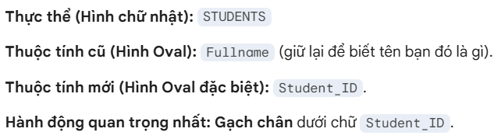
🚩 Hệ thống logic bài 2:

